Российская Федерация
Иркутская область

АДМИНИСТРАЦИЯ ШЕЛЕХОВСКОГО МУНИЦИПАЛЬНОГО РАЙОНА

П О С Т А Н О В Л Е Н И Е

ОТ 01 августа 2019 года № 495-па

О ВНЕСЕНИИ ИЗМЕНЕНИЙ В ПОСТАНОВЛЕНИЕ АДМИНИСТРАЦИИ ШЕЛЕХОВСКОГО МУНИЦИПАЛЬНОГО РАЙОНА ОТ 16.01.2019 № 28-ПА

В целях уточнения планируемых к размещению мест (площадок) накопления твердых коммунальных отходов на территории сельских поселений Шелеховского района, в соответствии со статьей 13.4 Федерального закона от 24.06.1998 № 89-ФЗ «Об отходах производства и потребления», Постановлением Правительства Российской Федерации от 31.08.2018 № 1039 «Об утверждении Правил обустройства мест (площадок) накопления твердых коммунальных отходов и ведения их реестра», статьями 30, 31, 34, 35 Устава Шелеховского района, Администрация Шелеховского муниципального района

ПОСТАНОВЛЯЕТ:

- Внести в постановление Администрации Шелеховского муниципального района от 16.01.2019 № 28-па «Об утверждении схемы и реестра мест (площадок) накопления твердых коммунальных отходов на территории сельских поселений Шелеховского района» следующие изменения:
- Приложение 1 дополнить пунктами 3, 4 следующего содержания:

«3. Шаманское муниципальное образование:
- с. Шаманка

Контейнерная площадка № 9
Контейнерная площадка № 7
Контейнерная площадка № 8
с. Шаманка
- с. Моты

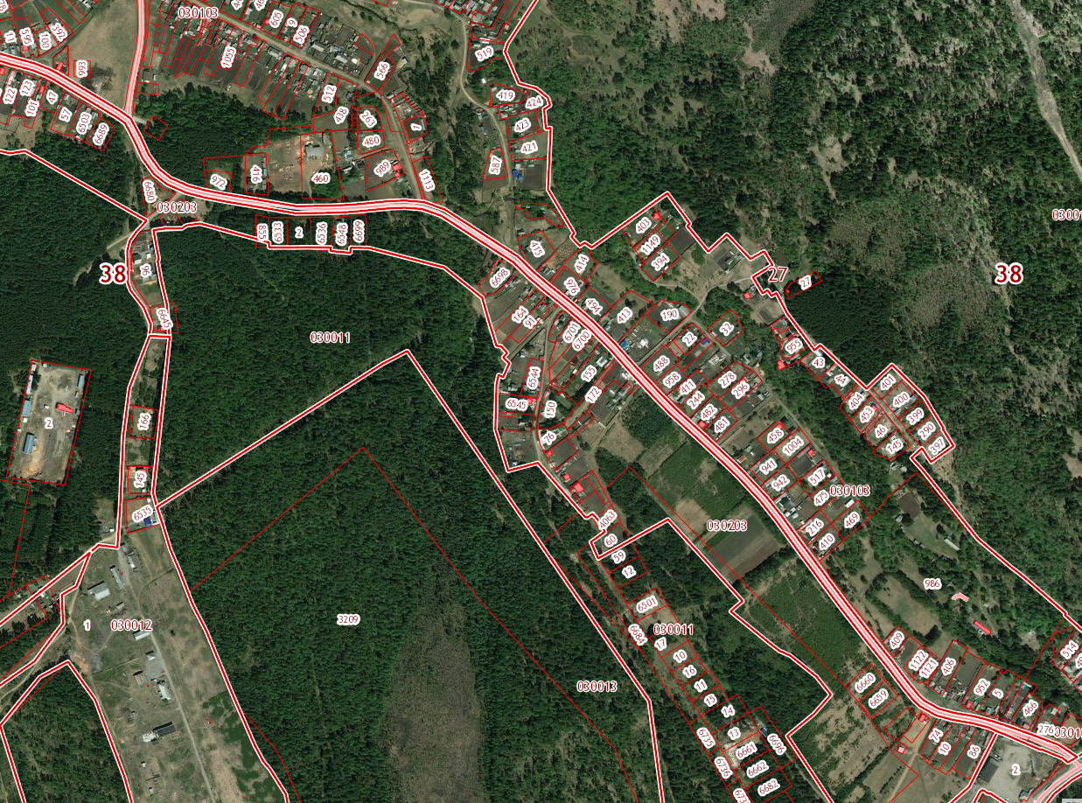
Контейнерная площадка № 10
Контейнерная площадка № 11
с. Моты

- Олхинское муниципальное образование:

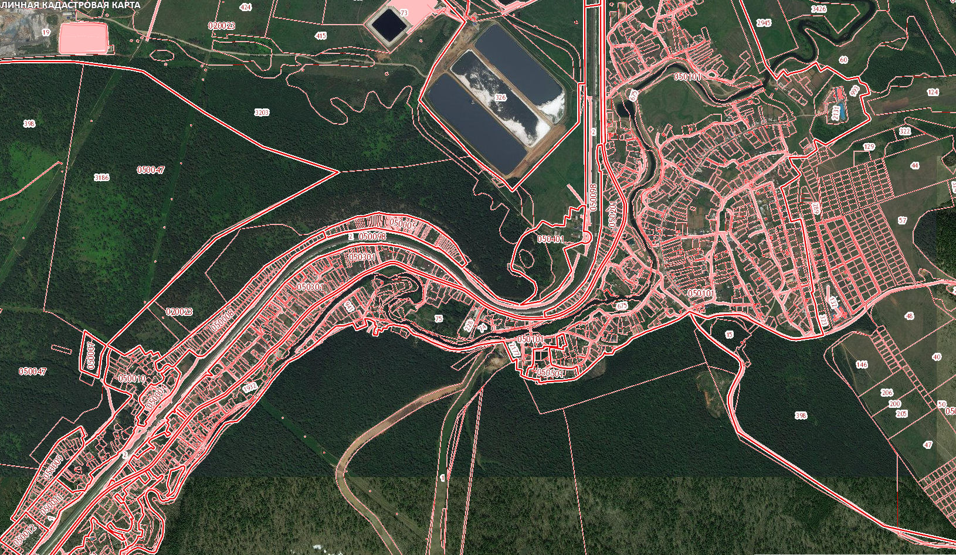
д. Олха
Контейнерная площадка №18
Контейнерная площадка №17
Контейнерная площадка №15
Контейнерная площадка №16
Контейнерная площадка №14
Контейнерная площадка №13
Контейнерная площадка №12
»;
- в Приложении 2:
а) перед строкой
Баклашинское муниципальное образование
дополнить строкой следующего содержания:
«
Имеющиеся места (площадки) накопления твердых коммунальных отходов
»;
б) после строки 6 дополнить строками следующего содержания
«
Планируемые места (площадки) накопления твердых коммунальных отходов
Шаманское муниципальное образование
7. | Шелеховский район, с. Шаманка, в районе ул. Солнечная. | площадка будет иметь бетонное покрытие и огорожена | Администрация Шелеховского муниципального района, адрес: г. Шелехов, ул. Ленина, 15 | ул. Советская, д. с 1. по 36; ул. Солнечная д. с 1 по 20; ул. Сосновая д. с 1 по 12; ул. Дачная д. с 1 по 18
8. | Шелеховский район, с. Шаманка, в районе ул. Горная, напротив дома 18. | площадка будет иметь бетонное покрытие и огорожена | Администрация Шелеховского муниципального района, адрес: г. Шелехов, ул. Ленина, 15 | ул. Набержная д. с 1 по 17; ул. Комсомольская д. с 1 по 20; ул. Юбилейная д. с 1 по 27а; ул. Горная д. с 1 по 27а; ул. Советская д. 37 по 98
9. | Шелеховский район, с. Шаманка, в районе ул. Куйтунская, напротив дома № 27А. | площадка будет иметь бетонное покрытие и огорожена | Администрация Шелеховского муниципального района, адрес: г. Шелехов, ул. Ленина, 15 | ул. Мотская д. с 1 по 11; ул. Выгузовская д. с 1 по 18; ул. Смоляная д. с 1 по 28; ул. Куйтунская д. с 1 по 29; ул. Черёмуховая д. с 1 по 30а; ул. Зелёная д. с 1 по 8; ул. Солнечная д. с 1 по 15а
10. | Шелеховский район, с. Моты, в районе ул. Пионерская, прилегающий к участку № 48. | площадка будет иметь бетонное покрытие и огорожена | Администрация Шелеховского муниципального района, адрес: г. Шелехов, ул. Ленина, 15 | ул. Пионерская д. 1 по 48; ул. Набережная д. с 1 по 10; ул. Веселая д. с 1 по 30; Веселый переулок д. с 1 по 27; Солнечный переулок д. с 1 по 5; ул. Горня д. с 1 по 7а; ул. Луговая д. с 1 по 39; ул. Лесная д. с 1 по 2а; ул. Иркутная д. с 1 по 50; Домашний переулок д. с 1 по 6; ул. Береговая д. с 1 по 17; ул. Осиновая д. с 1 по 5; ул. Подснежная д. с 1 по 17; ул. Нижняя д. с 1 по 35; ул. Черемуховая д. с 1 по 65; ул. Карьерная д. с 1 по 25; ул. Светлая д. 1 по 29; ул. Центральная д. с 1 по 8; ул. Садовая д. с 1 по 20; ул. Цветочная д. со 2 по 19
11. | Шелеховский район, с. Моты, в районе ул. Магистральная, д. 7. | Площадка будет иметь бетонное покрытие и огорожена | Администрация Шелеховского муниципального района, адрес: г. Шелехов, ул. Ленина, 15 | ул. Магистральная д. с 1 по 64а; ул. Сосновая д. с 1 по 8; ул. Березовая д. с 1 по 15; ул. Заречная д. с 1 по 15; ул. Трактовая д. с 1 по 30а; ул. Грибная д. с 1 по 4; Дачный переулок д. с 1 по 8; ул. Байкальская д с 1 по 8; ул. Кабельная д. 1 по 10
Олхинское муниципальное образование
12. | Шелеховский район, д. Олха, в районе ул. Дальняя, № 6 | площадка будет иметь бетонное покрытие и огорожена | Администрация Шелеховского муниципального района, адрес: г. Шелехов, ул. Ленина, 15 | ул. Калтусная, д. с 1 по 16 а; ул. Октябрьская, д. с 1 по 18; ул. Комсомольская, д. с 1 по 19а; ул. Депутатская, д. с 1 по 11а; ул. Дальняя, д. с 1 по 14; ул. Веселая, д. 1 по 30; Лазаревский переулок, д. с 1 по 4.
13. | Шелеховский район, д. Олха, в районе ул. Заречная, № 101 | площадка будет иметь бетонное покрытие и огорожена | Администрация Шелеховского муниципального района, адрес: г. Шелехов, ул. Ленина, 15 | ул. Заречная, д. с 33 по 101; ул. Раздольная, д. с 1 по 8; ул. Сосновая, д. с 1 по 6; ул. Новая, д. с 1 по 7б.
14. | Шелеховский район, в районе д. Олха, пер. Лесной, 13 "а" | площадка будет иметь бетонное покрытие и огорожена | Администрация Шелеховского муниципального района, адрес: г. Шелехов, ул. Ленина, 15 | ул. Подгорная, д. с 9 по 37; ул. Лесная, д. с 1 по 16; ул. Молодежная, д. с 10 по 13; ул. Казачья, д. с 1 по 5; ул. Солнечная, д. с 1 по 25; ул. Луговая, д. с 1 по 18; ул. Никоновская, д. с 1 по 21; ул. Залуговая, д. с 1 по 16; ул. Угрюмое поле, д. с 1 по 32; Лесной переулок, д. с 1 по 7
15. | Шелеховский район, д. Олха, ул. Карьерная, 19 | площадка будет иметь бетонное покрытие и огорожена | Администрация Шелеховского муниципального района, адрес: г. Шелехов, ул. Ленина, 15 | ул. Заречная, д. с 1 по 30; ул. Карьерная, д. с 1 по 41; переулок Карьерный, д. с 1 по 35б; ул. Советская, д. с 1 по 19; ул. Майская, д. 1 по 9б
16. | Шелеховский район, д Олха, в районе ул. Лесная, 21б | площадка будет иметь бетонное покрытие и огорожена | Администрация Шелеховского муниципального района, адрес: г. Шелехов, ул. Ленина, 15 | ул. Строителей, д. с 1 по 10а; ул. Лесная, д. с 17 по 21; ул. Подгорная, д. с 1 по 9; ул. Молодежная, д. с 1 по 9; ул. Солнечная, д. с 26 по 47; Лесной переулок, д. д. с 8 по 13; ул. Мира, д. с 1 по 13; ул. Заречная, д. 10 по 32; ул. Набережная, д. с 1 по 9; ул. Советская, д. с 20 по 44
17. | Шелеховский район, д. Олха, рядом с ул. Известковая, д.21 | площадка будет иметь бетонное покрытие и огорожена | Администрация Шелеховского муниципального района, адрес: г. Шелехов, ул. Ленина, 15 | ул. Известковая, д. с 1 по 24; ул. Садовая, д. с 1 по 20а; ул. Школьная, д. с 1 по 8/1; ул. Сибирская, д. с 1 по 42; ул. Степная, д. с 1 по 40
18. | Шелеховский район, д. Олха, в районе ул. Сибирская, д 109 | площадка будет иметь бетонное покрытие и огорожена | Администрация Шелеховского муниципального района, адрес: г. Шелехов, ул. Ленина, 15 | ул. Сибирская, д. с 43 по 156; ул. Степная, д. с 40 по 140а; ул. Безымянная, д. с 1 по 12б; ул. Олхинская, д. с 1 по 57д.
».
2. Постановление подлежит официальному опубликованию в газете «Шелеховский вестник» и размещению на официальном сайте Администрации Шелеховского муниципального района в информационно-телекоммуникационной сети «Интернет».

Мэр Шелеховского
муниципального района М.Н. Модин

